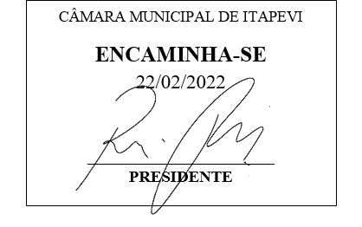
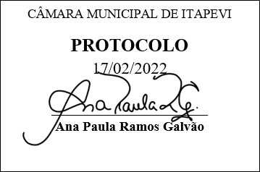
INDICAÇÃO Nº 1059/2022

Súmula: - Solicita providências do Executivo, junto ao Secretário de Infraestrutura e Serviços Urbanos Sr. Marcos de Oliveira Anjos, para que seja providenciada a concretagem da Viela 14, localizada na Rua: Dos Acreanos, altura do nº 12-C, bairro: Parque Suburbano.

INDICO à Mesa, na forma regimental vigente, seja oficiado ao Excelentíssimo Senhor Igor Soares Ebert, Prefeito Municipal, para que determine junto ao Secretário de Infraestrutura e Serviços Urbanos Sr. Marcos de Oliveira Anjos, para que seja providenciada a concretagem da Viela, Localizada na Rua Dos Acreanos, altura do Nº 14, bairro: Parque Suburbano.

Justificativa

Senhor Presidente: -
Senhores Vereadores: -
Senhoras Vereadoras: -

Trata-se de uma solicitação da comunidade, pois o local é utilizado por moradores para se locomoverem entre as ruas do bairro, está se encontra intransitável e necessita de limpeza e concretagem. A melhoria se faz necessária para garantir a segurança e comodidade aos moradores.
Desde já agradeço e conto com a compreensão de Vossa Senhoria.

Sala das Sessões Bemvindo Moreira Nery, 25 de janeiro de 2022 .

